Фоторепортаж о проведении спортивного развлечения «Заяц-Хваста в Африке» в рамках Зимней оздоровительной кампании, 12.01.23 г.
Подготовили и провели воспитатели
группы №12 : Швецова О.Ю. Чезганова В. Б.
Цель: приобщение детей к здоровому образу жизни.
Задачи:
- развивать быстроту, ловкость, координацию движений;
- совершенствовать технику выполнения спортивных упражнений: ползание по гимнастической скамейке на животе, подтягиваясь руками, бег, ползание на четвереньках.
- воспитывать дружеские отношения между детьми, играть сообща.

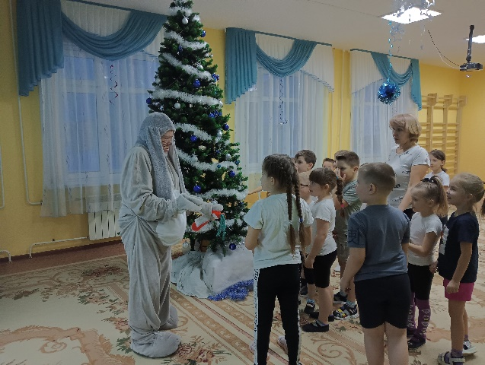 | 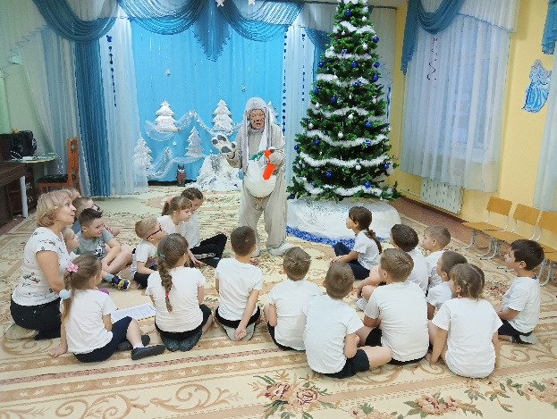
Встреча с Зайцем-Хваста | Рассказ зайца о животных Африки
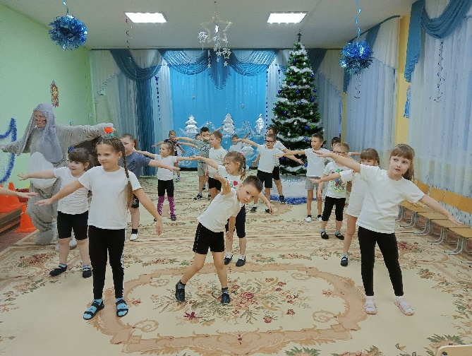 | 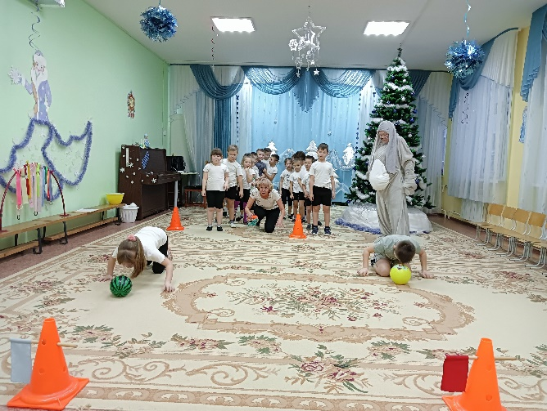
Полёт в Африку на самолете | 1 испытание «Носорог»
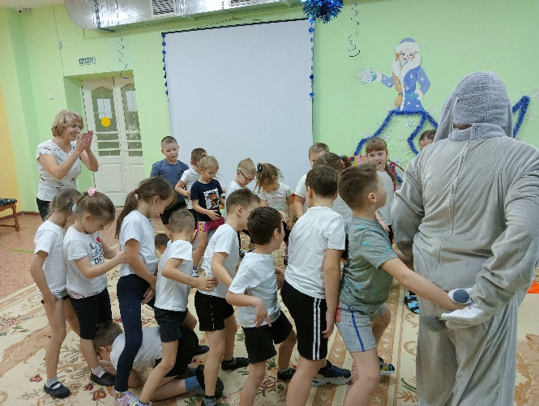 | 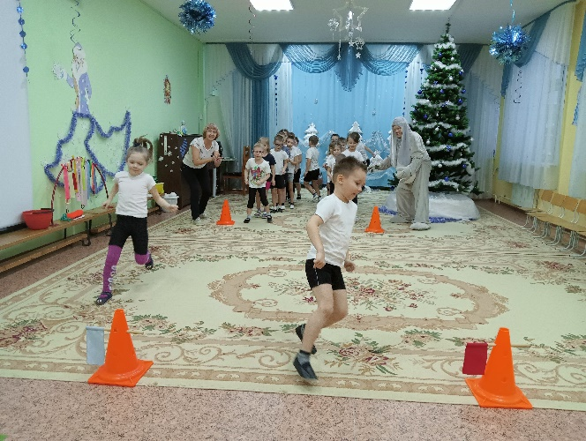
2 испытание «Ловкий Удав» | 3 испытание «Быстрые гепарды»
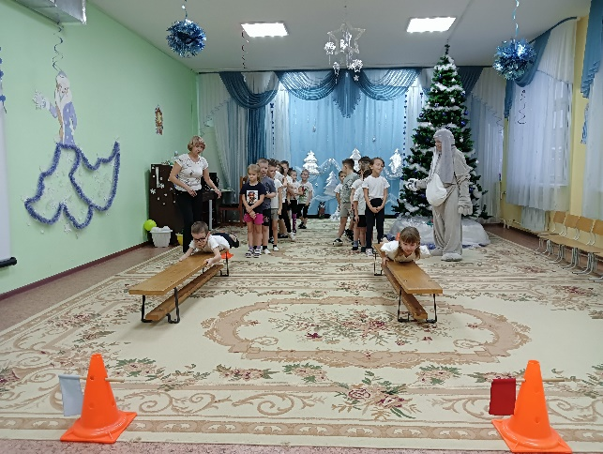 | 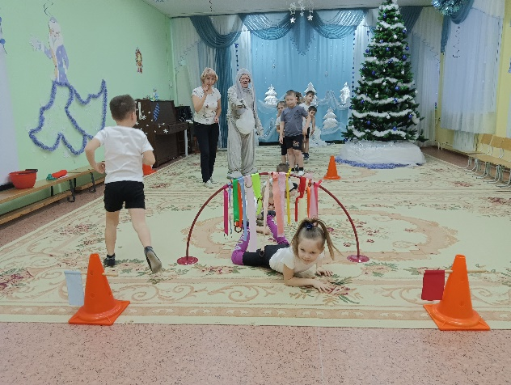
4 испытание «Крокодил» | 5 испытание «Лианы»
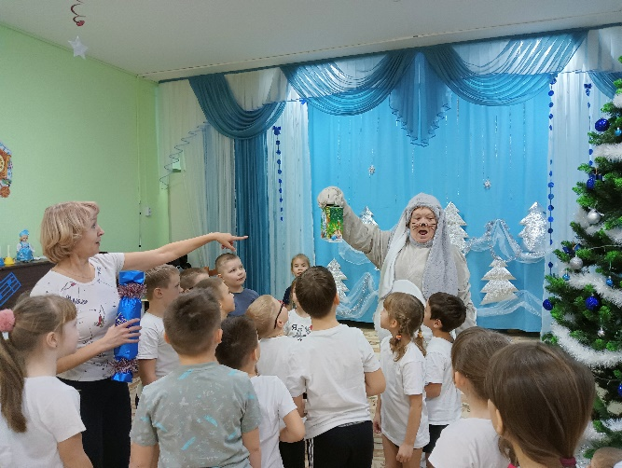 | 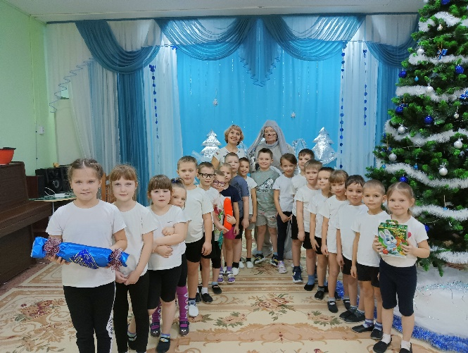
Возвращение из Африки | У нас все получилось, потому что здоровому- все здорово!!!

